
学生实验实习报告册

学年学期： | 2023-2024 学年 □春■秋学期
课程名称： | Python程序设计与应用
学生学院： | 自动化学院
专业班级： | 08052102
学生学号： | 2021212981
学生姓名： | 王忠全
联系电话： | 1508669338

重庆邮电大学教务处制

实验测验名称 | Python基本数据类型和组合数据类型实验
地点 | C318 | 时间 | 第六周9-12节
9-12指导教师 | 张 焱 | 成绩
一、实验目的
1、理解Python语言的特点；
2、掌握Python语言开发环境和运行环境配制方法
3、掌握解决计算问题的一般方法；
4、掌握Python语言的基本语法，包括缩进、变量命名等；
5、掌握Python语言绘制图形的一般方法；
6、了解Python标准库的导入和使用。
7、掌握数字类型的概念和使用；
8、运用Python的标准数据库进行数值计算；
9、Python序列结构；
10、理解列表概念并掌握Python中的列表使用；
11、理解字典概念并掌握Python中的字典使用；
12、运用列表管理采集的信息，构建数据结构；
13、运用字典处理复杂的数据信息；运用组合数据结构进行文本词频统计。

二、实验测验所需仪器设备和软件


Pycharm 2022.2.3
环境：Python 3.8

三、实验题目
1、编写一个猜年龄的小游戏；
2、输入直角三角形两直角边a,b求斜边C,并输出。(from math import *)；
3、编写程序，输入球的半径，计算球的表面积和体积，半径为实数，用π，结果输出为浮点数，保留其中2位有效数字。
4、使用列表实现筛选法求素数。
5、使用集合实现筛选法求素数。
6、检测密码安全强度。
7、文本进度条：编程通过格式化字符串输出和时间延迟实现控制台风格文本进度条。
接下来分别对每个题目进行分析：
- 【编写一个猜年龄的小游戏】
输入：当前真正年龄rel_age，猜的年龄整数ges_age,
输出：字符“猜大了”或者是字符“猜小了”,或者猜对了
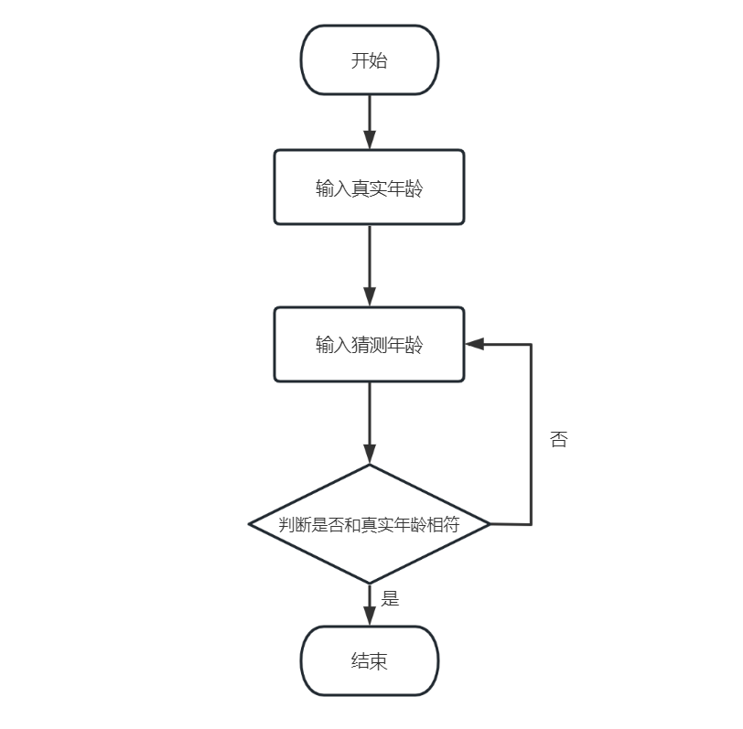

2、【输入直角三角形两直角边a,b求斜边C,并输出】
在《九章算术》中我们就知道利于勾股定理，在直角三角形中弦等于勾平方加股平方开根号，利于Python的pow函数求解编写相应代码，体会古人的智慧。
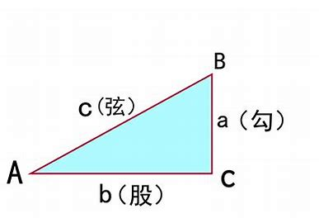

3、【编写程序，输入球的半径，计算球的表面积和体积，半径为实数，用π，结果输出为浮点数，保留其中2位有效数字】
这里主要是设计格式化问题，{.2f}即可以实现保留两位小数点，导入math包中的pi即为

四、实验结果及分析讨论（含原始数据记录等）
注：每题必修有以下三个子内容：
1、给出每一题的源代码；
2、分析错误原因和程序设计思路，并给出流程图；
3、给出原始测试数据、记录和说明；

五、实验测验总结与体会
注：至少应该包括以下内容：设计过程存在的各种困难、描述如何解决这些问题的，得到什么样结论
六、评阅意见

评阅人签字：
评阅日期：

